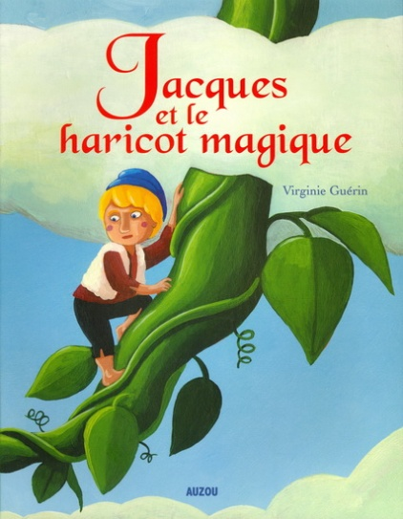

Une histoire à raconter JACK ET LE HARICOT MAGIQUE

Vous découvrirez dans ce conte populaire anglais, l’histoire d’une plante qui monte jusqu’au ciel ?

Et voici une version vidéo
https://www.youtube.com/watch?v=fbjCxAf0mVo

Et, si vous le pouvez, montrez à votre enfant une graine de haricot…

